Was gibt die Elektronegativität an?
- Die Fähigkeit (oder auch Stärke) Elektronen (z.B. in einer Bindung) zu sich hin zu ziehen. Elemente mit einer hohen Elektronegativität ziehen also besonders stark an Elektronen.
Welche Faustregel gibt es um anhand der EN die Bindungsart zu bestimmen? (Bindungscharakter = Ionische Bindung oder un-/polare kovalente Atombindung)
- ΔEN > 1,7 = ionische Bindung
- ΔEN < 1,7 = kovalente Atombindung
- 0 < ΔEN < 0,5 unpolare kovalente Atombindung
- 0,4 < ΔEN < 1,7 polare kovalente Atombindung
Bilden Sie die Elektronegativitätsdifferenz und bestimmen Sie um welche Bindung es sich handelt (un-/ polare kovalente Bindung oder ionische Bindung?:
Na-Cl | ΔEN = 3,2 (Cl) - 0,9 = 2,3 | Ionisch |  | Cu-S | ΔEN = 2,6 - 1,9 = 0,7 | Polare kov. Bind.
H-Cl | ΔEN = 3,2(Cl) – 2,2(H) = 1 | Polare kov. Bind. |  | Pb-O | ΔEN = 3,5 - 2,33 = 1,17 | Polare kov. Bind.
C-H | ΔEN = 2,5(C) – 2,2(H) = 0,3 | Unpolare kovalente Bindung |  | Mg-O | ΔEN = 3,5 - 1,31 = 2,19 | Ionisch
O-C | ΔEN = 3,4 – 2,5 = 0,5 | Polare kov. Bind. |  | O₂ | ΔEN = 3,5 - 3,5 = 0 | Unpolare kov. Bind.
H-O | ΔEN = 3,7 (O) - 2,2 (H) = 1,2 | Polare kov. Bind. |  | K-Br | ΔEN = 2,96 - 0,82 = 2,14 | Ionisch
H-F | ΔEN = 4 – 2,2 = 1,8 | Polare kov. Bind.  AUSNAHME ! |  | Ti-O | ΔEN = 3,5 - 1,54 = 1,96 | Ionisch

Was ist eine Partialladung? Z.B. bei Wasser = H2O
- Eine Partialladung ist ein Phänomen, wo innerhalb einer kovalenten Bindung die Elektronen zu einem Bindungspartner signifikant stärker angezogen werden. Somit ist die Aufenthaltswahrscheinlichkeit der Elektronen sich nicht mehr mittig zwischen den Bindungspartner zu erwarten, sondern zu einem Bindungspartner (dem elektronegativeren) hin verschoben. Auch hierfür gibt es eine Faustregel: Liegt die Differenz der Elektronegativitäten zwischen den beiden Bindungspartnern zwischen 0,5 und 1,7 liegt eine polarisierte kovalente Bindung vor.
- Bsp: Wasser. Das Sauerstoffatom zieht die Elektronen (EN: 3,44) stärker zu sich hin als das Wasserstoffatom (EN: 2,2). Somit verschiebt sich der Ladungsschwerpunkt der Elektronen zum Sauerstoffatom hin, dieser ist dann partiell negativ geladen und die Wasserstoffatome sind partiell positiv geladen. Die Elektronegativitätsdifferenz ist dann: 3,44 – 2,2 = 1,24 > 0,5 und < 1,7
Was ist ein permanenter Dipol in einem Molekül?
- Weißt ein Molekül Partialladungen auf so muss darauf geachtet werden wo diese vorliegen. Liegen die positiven und negativen Ladungsschwerpunkte über einander, so ist das Molekül neutral und es liegt kein Dipol vor. Bsp: CH4 oder CO2. Liegen die Schwerpunkte jedoch nicht übereinander, so werden die Ladungen nicht mehr ausgeglichen und es liegt „eine Separierung der Ladung“ vor also ein Ort im Molekül wo vermehrt Elektronen sich aufhalten und ein Ort wo die Aufenthaltswahrscheinlichkeit eines Elektrons niedriger ist. Dort wo die Wahrscheinlichkeit höher ist, wird bildet sich der negative Pol und wo sie niedriger ist der positive Pol. Dies wird wie die Partialladung mit einem δ+ oder δ- gekennzeichnet. Wasser wäre ein solches Beispiel.
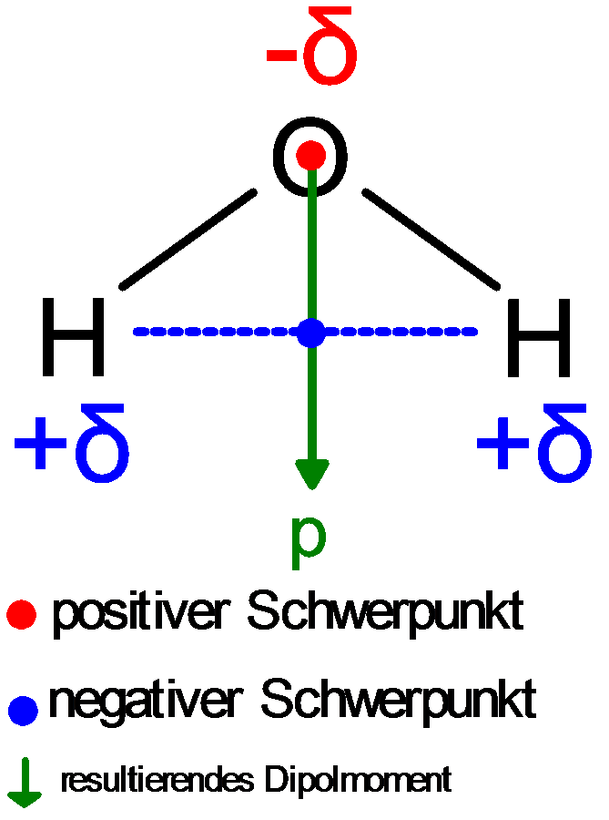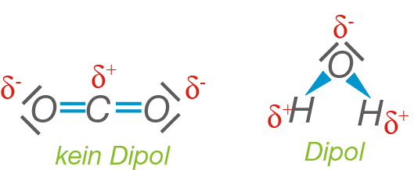

Was ist eine Wasserstoffbrückenbindung und was Dipol-Dipol-Wechselwirkungen?
- Eine Wasserstoffbrückenbindung ist eine intermolekulare Wechselwirkung zwischen einem partialpositiven Wasserstoff eines Moleküls und der statischen Anziehung eines partialnegativ geladenem Atoms eines zweiten Moleküls. Die Anziehung dieser zwei unterschiedlichen Ladungen und somit Molekülen ist so stark, dass die als Bindung betrachtet werden kann. Jedoch sind diese deutlich schwächer als Atom- Metall- oder Ionenbindungen. Ist der Positive Bindungspartner ein Wassersoff, so spricht man von einer Wasserstoffbrückenbindung. Ist dies ein anderes positiv geladenes Atom, so nennt man dies Dipol-Dipol Bindung. Das Wirkungsprinzip ist jedoch das gleiche.
Bsp: Wasserstoffbrückenbindung bei Wasser und einer Säure: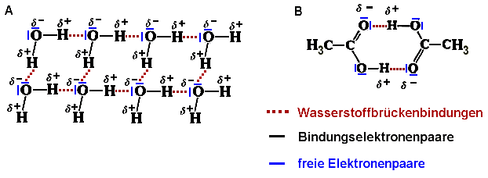
Bsp: Dipol-Dipol Bindung bei CO2:
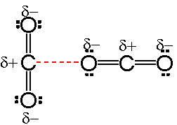

Was macht eine Säure, wenn sie in Kontakt mit Wasser kommt? Z.B. Salzsäure = HCl?
- Die Säure reagiert mit Wasser (H2O) und zerfällt in H+ und in ein negativ geladenen Säurerest (bei HCl in H+ und Cl-). Also in mind. zwei Ionen. Ein Kation und ein Anion.
Was bedeutet H⁺_{(aq)} also was bedeutet das (aq) hinter einer Ion?
- Dies gibt an, dass dieses Ion in Wasser gelöst ist. Bzw. Dieses Ion ist von Wassermolekülen umgeben.
Was ist der Unterschied zwischen einer starken und einer schwachen Säure?
- Eine starke Säure zerfällt vollständig (man nennt diesen Zerfall auch dissoziieren). Eine schwache Säure dissoziiert dagegen nur anteilig. Wie viel der Säure zerfällt gibt der pKs – Wert an. Säuren die quasi zu 100 % dissoziieren haben einen pKs-Wert kleiner als 4.75 und werden als stark bezeichnet (so die Faustregel) schwache Säuren haben einen pKs-Wert zwischen 7 – 4,75). Der pKs-Wert ist also eine Zahl die auch die Stärke einer Säure beschreibt und kann in Tabellen abgelesen werden.
Welchen pH – Wert haben Säuren und Basen und was ist bedeutet die magische 7 als pH-Wert?
- Säuren haben einen pH-Wert kleiner als 7. Basen oder Laugen dagegen einen über 7. Die Zahl 7 als pH-Wert liegt also genau zwischen sauer und basisch. Bei dem pH-Wert 7 ist die Substanz neutral also nicht sauer oder basisch – sondern eben neutral.
Was ist ein Indikatorpapier und was kann man daran ablesen?
- Ein Indikatorpapier ist mit einer Substanz (meist Universalindikator) benetzt welches sich mit Kontakt einer Flüssigkeit dem pH-Wert entsprechend verfärbt. Eine Rotfärbung zeigt an, dass die Lösung oder die Substanz sauer ist. Eine blaue Verfärbung zeigt an, dass es sich um eine basische Substanz handelt. Eine neutrale Lösung verfärbt das Papier grün. (Auch hier gilt dies wieder als Faustregel. Es gibt auch Indikatorplättchen oder Papier welches sich anders Verfärbt als gerade beschrieben. Hierzu wird jedoch immer eine Legende angegeben welche Verfärbung was bedeutet).
Was entsteht, wenn man eine Base in Wasser löst? Z.B. NaOH?
- Die Basen zerfallen (dissoziieren) in OH- Ionen (Hydroxid-Ionen) und einen Basenrest+ (positiv geladen). NaOH + Wasser Na+(aq) + OH-(aq)
Was passiert, wenn man eine starke Säure und eine starke Lauge zu gleichen Anteilen (gleiche Anzahl von Teilchen) zusammenschüttet? Wie HCl und NaOH.
- Die Säure gibt H+ Ionen ab. Die Base gibt OH- -Ionen ab. Ein H+ und ein OH- Ionen verbinden sich dann zu H-OH also H2O bzw. Wasser. Wenn gleich viele H+ -Ionen wie OH- -Ionen vorliegen verbinden sich alle H+/OH- Ionen zu Wasser und es verbleibt ein Salzrest. Die Lösung ist dann neutral und der pH-Wert 7 stellt sich ein.

